MODEL A SUIVRE POUR LES VIDEO EN STUDIO VIRTUEL

- Utilisez un ruban vert ou un mur lisse vert : un vers pur est plus meilleur, un vert citron c’est pas mal mais pas un vert citron qui tend vers trop jaune.
- Le ruban vert doit être étiré sur le derrière de manière à être lisse donc pas froissé, pas des plis ou des lignes visibles.
- Le ruban doit être si possible un seul étoffe ou une seule pièce non cousue. Toutefois si la taille désirée n’est pas disponible, alors coudre les pièces d’une manière soigneuse que possible de sorte que la ligne de couture soit presque invisible.
- La chaise et la table doivent elles aussi être couvertes avec des étoffes issues du même étoffe que le ruban de derrière. La manière de les couvrir importe peu, seulement prenez soin qu’aucune partie de la chaise ou de la table qui n’est pas couverte ne soit visible sur le vidéo. Voir image Position 1A et B.
Position 1A Position 1B
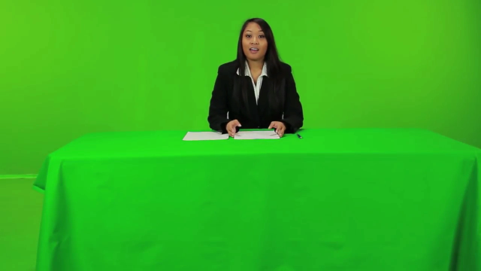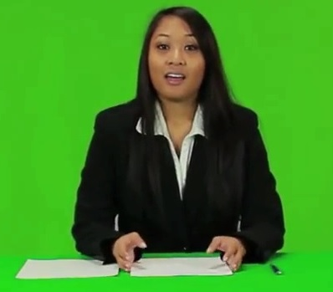
- Sur la table, vous pouvez déposer ce que vous voulez : bible, stylo, livre, téléphone, bouteille d’eau, ordinateur…mais prenez soin que si une chose doit apparaitre sur la table, qu’elle ne soit pas visible en moitié ou en partie: si une chose sur la table doit être vue, il faut qu’elle soit dans un périmètre pour qu’il soit entièrement vue, exactement comme les papiers et le stylo de l’exemple de la photo Position 1A et B.
- En position assise : Ce dont nous avons besoin c’est l’orateur et juste le haut de la table, donc, réduisez le périmètre à être filmé au minimum utile possible de manière à ne prendre que l’orateur, le haut de sa table avec ce qui est sur la table. Voir l’exemple de l’image Position 1 A qui a été réduite au minimum utile en image de la Position 1B. Les gestes sont libres mais à conditions que vos gestes ne puissent pas amener une partie de votre corps hors le périmètre à être filmé. Etudier donc avec le cameraman les limites de votre espace et périmètre à ne pas déborder.
- En position débout : Ce dont nous avons besoin c’est l’orateur et juste le pavement d’en bas à la fin de ses souliers. donc, réduisez le périmètre à être filmé au minimum utile possible de manière à ne prendre que l’orateur et le pavement mais un pavement pas trop long, juste assez pour que les pieds soient entièrement visibles. Voir exemple de l’image Position 2 A qui a été réduite au minimum utile en image de la Position 2B. Les gestes et la marche d’un ou 2 pas sont libres mais à conditions que vos gestes et pas ne puissent pas amener une partie de votre corps hors le périmètre à être filmé. Etudier donc avec le cameraman les limites de votre espace et périmètre à ne pas déborder.
Position 2A Poistion2B
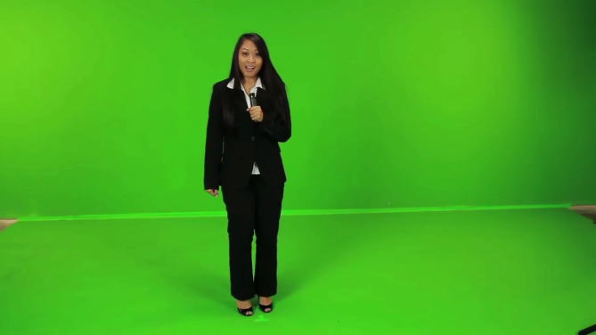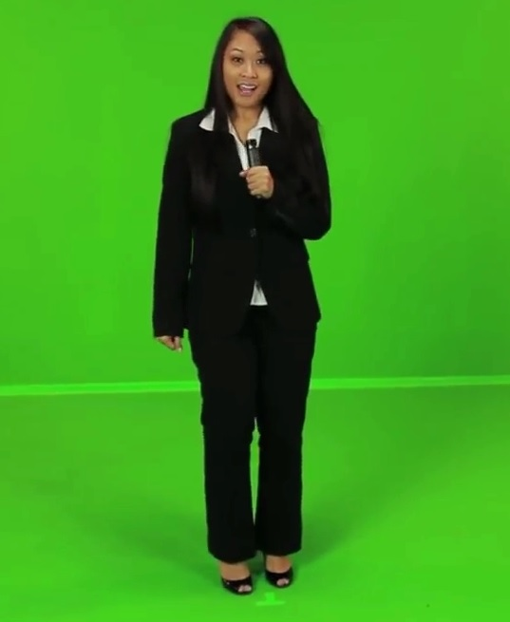

- En principe un vidéo doit être fait en une seule position du début à la fin. Si vous avez choisi la position assise comme exemple de la position 1B, alors tout le vidéo doit être en position assise du début à la fin. Et inversement, si vous aviez choisi la position débout, alors tout le vidéo doit être en position débout du début à la fin.
- Toutefois, si vous voulez faire le ASSIS et le DEBOUT dans un même vidéo, vous devez arrêter complètement de parler ou interrompre l’enregistrement audio et ou vidéo pour ne reprendre que une fois vous vous êtes respectablement placer en position désirée et que vous avez respecté les recommandations de cette nouvelle position.
- La lumière est très très importante. Vous devez disposer d’une lampe qui vous éclaire en face et rend l’image beaucoup plus clair, à moins que vous le faites à l’extérieur en plein jour. TOUTEFOIS, veuillez à ce qu’AUCUNE OMBRE ou ombrage ni de vous ni d’aucune chose ne paraisse derrière ou dans le vidéo. Ajustez donc la lumière de manière à ce qu’elle ne refléta pas d’ombre ou d’ombrage visible sur le périmètre qui doit être filmé. Si c’est difficile d’enlever tout ombrage, alors faites de tous vos efforts à ce que l’ombrage soit réduit au minimum possible.
- L’image de la vidéo doit être fixe : La camera donc doit être stable et posée sur un trépied fixe et l’image ne pas incorporer des ZOOM. Pas besoin de changer d’angle : donc la camera restera à sa position du début à la fin sans bouger, changer d’angle ou de zoom. C’est donc un système à image unique stable, fixe et non mixé, c’est le traitement de l’image à notre niveau qui créera le zoom et autres effets.
- LA PRESENTATION DU VIDEO :
NB que nous ferons du mixage à notre niveau et donc les vidéos auront des présentateurs qui les introduiront. Pour cela, une mise en scène est recommandée qui établit un dialogue entre l’orateur et le présentateur. Dans ce sens-là, un vidéo doit inclure à son début ceci :
1). L’orateur doit s’imaginer qu’il est sur le plateau de la télé présenté par présentateur un frère ou une sœur. C’est ce présentateur (trice) qui va introduire son intervention sur le plateau de la télé comme en direct. Alors l’orateur s’imagine en conversation avec le présentateur et il est donc obligé de répondre à ses questions en fixant ses regards droits devant lui en face de la camera.
Alors l’orateur s’imagine que le présentateur lui a adressé la parole en disant :
- Bonjour Homme de Dieu (pasteur, docteur ect…), comment allez-vous aujourd’hui ?
- L’orateur doit commencer son vidéo par dire ou répondre imaginairement au présentateur : « Bonjour mon frère, que Dieu vous bénisse ! Je vais bien par la grâce de Dieu et vous ? ». Ce qui est souligné peut être dit autrement selon l’expression de l’orateur. Mais il doit s’imaginer parlant à un présentateur sur le plateau de télé.
- Après 5 secondes de silence, l’orateur répète la même phrase mais cette fois-ci à l’égard d’une sœur présentatrice. En effet nous prévoyons si la personne du présentateur est frère ou sœur, donc on prendra ce qui sera adapté au présentateur du jour.
- « Bonjour ma Sœur, que Dieu vous bénisse ! Je vais bien par la grâce de Dieu et vous ? ». Ce qui est souligné peut être dit autrement selon l’expression de l’orateur. Mais il doit s’imaginer dialoguant avec quelqu’un.
Alors l’orateur s’imagine que le présentateur lui a adressé la parole en disant :
- De quoi allez-vous nous parler aujourd’hui ?
L’orateur après 5 secondes doit présenter en 1 ou 2 MINUTES Maximum son intervention du jour.
Alors l’orateur s’imagine que le présentateur lui a adressé la parole en disant :
Merci homme de Dieu, voulez-vous nous amener une minute en prière avant de vous laisser la parole pour votre intervention d’aujourd’hui ?
Après 5 secondes de silence, l’orateur dit : « bien-sûr que oui bien-aimé (bien-aimé ne change pas car il peut bien être utilisé pour une sœur que un frère) ». Ce qui est souligné peut être dit autrement selon l’expression de l’orateur. Puis il fait sa prière.
Alors l’orateur s’imagine que le présentateur lui a adressé la parole en disant :
Merci homme de Dieu, nous vous laissons à présent la parole, à vous la parole homme de Dieu :
L’Orateur commence alors son intervention jusqu’à la fin.

Alors A LA FIN DE SON INTERVENTION, l’orateur s’imagine que le présentateur qui lui avait accordé la parole doit la reprendre.
L’Orateur donc dit à la fin de fin : Merci bien-aimé, pour le temps accordé, je vous remets l’antenne/ la parole.

